Занятие учителя-дефектолога для 2ой младшей группы
Тема: «Бабочка»
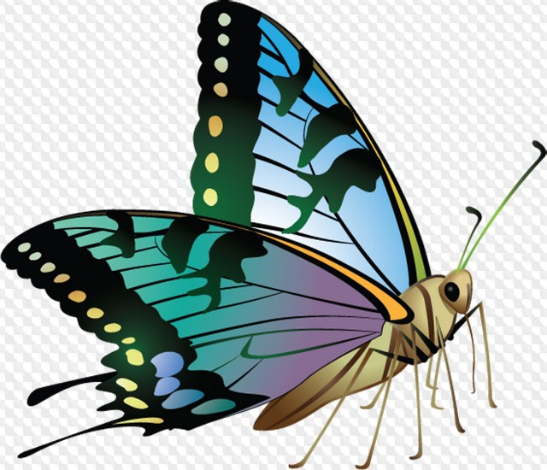
- Загадка
Шевелились у цветка
Все четыре лепестка.
Я сорвать его хотел –
Он вспорхнул и улетел. (Бабочка)

- Рассмотрите с ребёнком картинку с бабочкой. Покажите и назовите части тела бабочки (крылья, тельце, голова, усики, лапки). Чем питаются бабочки?

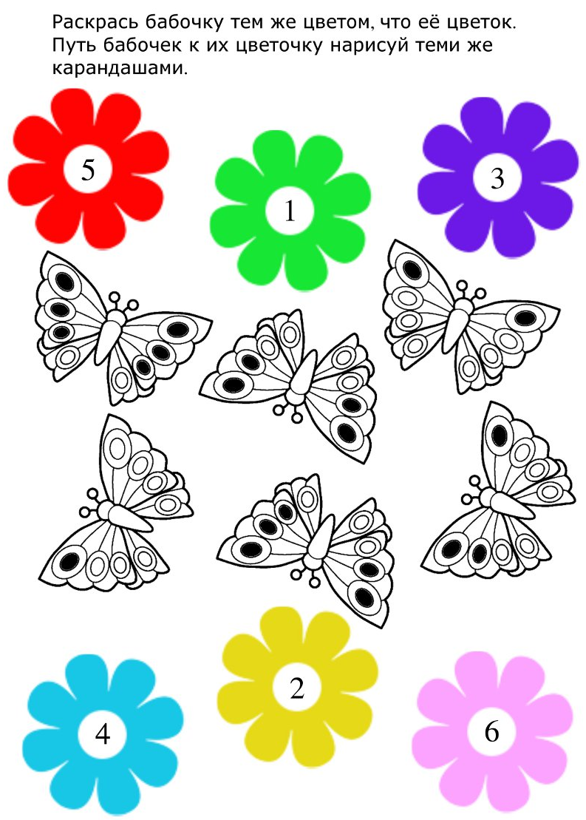

- Дорисуй второе крылышко у бабочек
